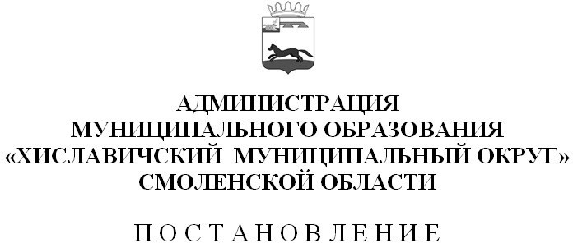



О признании утратившим силу постановление Администрации Кожуховичского сельского поселения Хиславичского района Смоленской области от 25.05.2023

№ 23

В соответствии с областным законом от 10.06.2024 №127-з «О преобразовании муниципальных образований, входящих в состав муниципального образования

«Хиславичский район» Смоленской области, путем объединения всех поселений во вновь образованное муниципальное образование с наделением его статусом муниципального округа, об установлении численности и срока полномочий депутатов представительного органа первого созыва вновь образованного муниципального округа, а также порядка избрания, полномочий и срока полномочий первого главы вновь образованного муниципального округа», решением Хиславичского окружного Совета депутатов от 22.10.2024 №15 «Об отдельных вопросах правопреемства», Уставом муниципального образования

«Хиславичский муниципальный округ» Смоленской области

Администрация муниципального образования «Хиславичский муниципальный округ» Смоленской области п о с т а н о в л я е т:

1. Признать утратившим силу постановление Администрации Кожуховичского сельского поселения Хиславичского района Смоленской области от 25.05.2023 № 23 «Об утверждении перечня автомобильных дорог общего пользования местного значения муниципального образования Кожуховичского сельского поселения Хиславичского района Смоленской области».
2. Разместить настоящее постановление в информационно- телекоммуникационной сети «Интернет» на официальном сайте Администрации муниципального образования «Хиславичский муниципальный округ» Смоленской области <https://hislav.admin-smolensk.ru/>.